

Informe estructura de datos

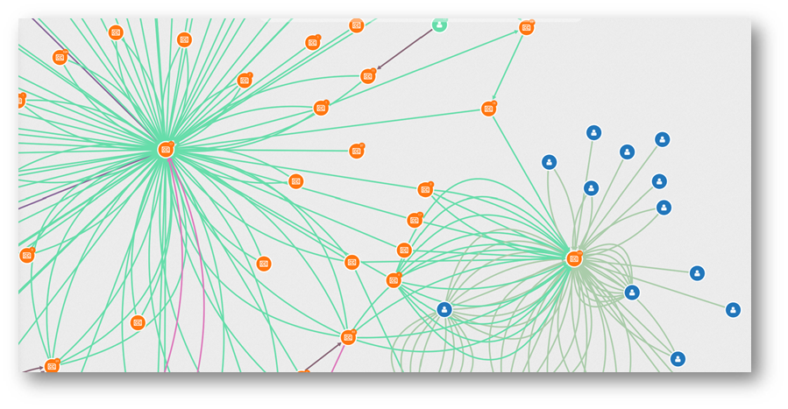

Integrantes:

* Vicente Córdova
* Hian Lart

Profesor: Dr. Gustavo Esteban Gatica

# Problema 1:

Están en una empresa que desea almacenar sus cargos roles, permisos y personas en un programa en C, por lo que les solicita crear a través de “Linked List” una infraestructura que soporte los datos de la empresa. Esta tiene por finalidad poder consultar en cualquier dirección por lo que si deseo preguntar por una persona el programa debe arrojarme los permisos de ella o roles o su cargo dependiendo de la consulta; o en el caso de que pregunte por un cargo me de todos sus roles o sus permisos o las personas en ese cargo.

Con este se busca que la empresa pueda consultar por cualquier elemento de las listas y obtener los datos que están ligadas a ella por ejemplo si pregunto por el permiso de “Edición de archivos gerenciales” debería ser capaz de responderme por Raúl, Analista y gerente.

Los métodos de construcción no fueron especificados por la empresa además de las 4 Linked List y el uso de algoritmos de búsquedas presentados en la clase por lo que Uds. Pueden construirlo de la manera que quieran, pero en C.

# Estructura de datos:

El grafo que observamos anteriormente presenta una estructura de nodos los cuales se encuentra entrelazados, la estructura consta de 4 listas, las cuales presentan un nodo inicial y un nodo final, los nodos de las listas se encuentran entrelazados, es decir el primer nodo de la primera lista, presenta una conexión con el ultimo nodo de la última lista.

Los nodos representan puestos de la empresa, labores, funciones y nombres de los trabajadores que realizan y poseen dichos puestos.

# Solución:

* La solución a nuestro problema hemos decidido inicialmente plantearla en C, posteriormente la hemos implementado en Python, para el desarrollo de nuestra solución debemos comprender la lógica que presenta el grafo presentado.
* Comenzamos creando una lista la cual puede presentar un nodo inicial o final de una máximo de 20 caracteres que estará apuntando a un nodo inicial y a un nodo final.
* Asignaremos un valor en la memoria. Podemos observar que los nodos iniciales solo presentan un nodo hacia la derecha, esto en el código está representado por “next”, es decir, el recorrido de la lista avanzará hacia la derecha, por lo que siempre que nos posicionemos en el nodo inicial el único movimiento posible será “next”. En los nodos interiores, es decir, ni el inicial ni el final, presentan más opciones, algunos nodos presentan conexiones con la lista inferior, es decir los nodos presentan 2 ramas inferiores, por lo que un nodo interior puede avanzar hacia adelante, atrás o hacia abajo en 2 opciones.
* La función que crea una lista enlazada se le entregará cual es el nodo inicial y cuáles son sus nodos adyacentes, en la primera lista de cargos, el cargo de “Gerente” presenta dos roles, “Analista” y “Administrador”, estos 2 roles cada uno presentan permisos independientes por lo que están conectados, pero a la vez separados. Para comprender esto de mejor manera podemos decir que un cargo puede presentar más de un rol, más de un permiso, pero un permiso y un rol solo se pueden direccionar hacia un cargo individualmente.
* Un nodo inicial en la primera lista de cargos vendría siendo “Gerente” y un nodo final en esta misma lista vendría siendo “Programador”, estos nodos solo podrán avanzar y bajar o retroceder y bajar, respectivamente.
* Al implementar la solución en C y Python, la búsqueda de los nodos y sus datos adyacentes, están construidos de distinta forma ya que en C tenemos un recorrido que avanza hacia la izquierda y posteriormente a la derecha, es decir, pasa sobre los mismos datos 2 veces, antes de encontrar el nodo en búsqueda, además, el muestreo se realiza de manera incorrecta ya que repite y/o omite datos. Mientras que, en Python, la búsqueda ingresamos a nuestra primera lista, y comienza a realizar la búsqueda de manera más eficiente ya que recorremos cada lista hasta encontrar el nodo solicitado, además, el muestreo de datos se presenta de manera correcta y sin repetición ni omisión de datos.

# Problema 2:

Se desea desarrollar un programa para la administración de un árbol ordenado con información de tipo int. Recorrer el árbol en pre, entre y post orden.

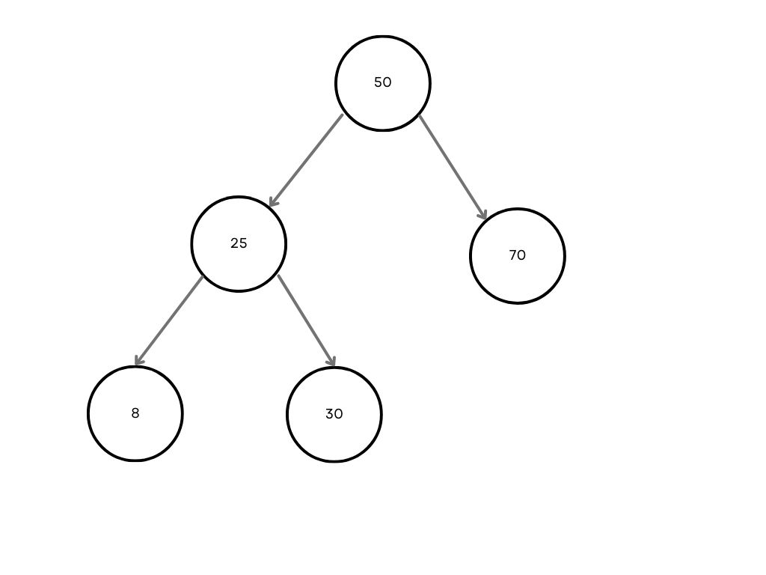

Recorrido preorden:

Se recorre desde el nodo raiz y luego va por los subarboles de la izquierda hasta la hoja del sub-árbol izquierdo, luego va por el sub arbol del nivel más alto no recorrido del lado derecho, asi sucesivamente hasta recorrer la hoja del ultimo sub-árbol derecho.

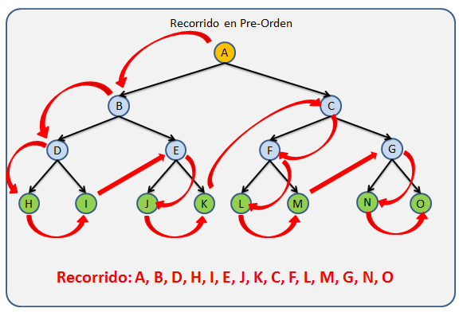

Recorrido in-orden:

Este tipo de recorrido consiste en visitar primero el subárbol izquierdo, luego la raíz y finalmente el subárbol derecho.

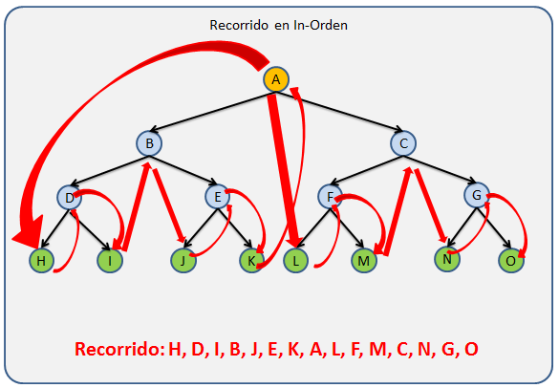

Recorrido post-orden:

En este recorrido se procede a visitar inicialmente el subárbol izquierdo, seguido por el subárbol derecho y, por último, se visita la raíz del árbol.

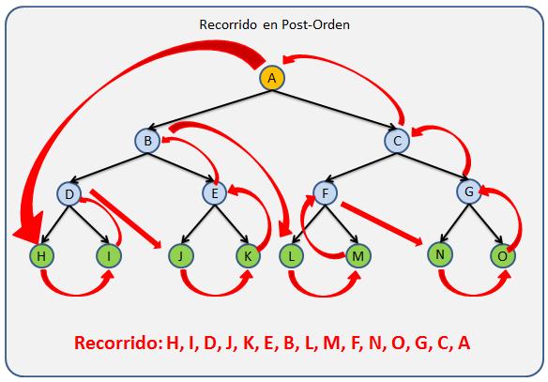

# Estructura de datos

# Como puede apreciarse, el nodo raíz de este árbol es el número 50. Sus nodos hijos son el 25 y el 70, lo cual los clasifica como nodos hermanos. A su vez, el nodo 25 tiene como hijos los nodos 8 y 30, los cuales también son considerados nodos hermanos. Es importante destacar que estos nodos 8 y 30 son, a su vez, nodos hojas. En cuanto a las características del árbol, se trata de un árbol binario no lleno con un peso de 5 y una altura de 3.

# Solución:

Para abordar la resolución de esta problemática, hemos desarrollado una función denominada "insertar". Dicha función solicita el número asignado al nodo a insertar. En caso de que no exista un nodo raíz previamente establecido, el primer nodo a insertar será considerado como la raíz del árbol. En caso contrario, se buscará la posición adecuada para la inserción del nuevo nodo dentro de la estructura. Además, hemos implementado funciones adicionales con el propósito de visualizar el árbol en los distintos recorridos: preorden, inorden y postorden.

# Problema 3:

Se necesita implementar una estructura de datos conocida como "pila" que almacenará exclusivamente valores enteros. La pila debe contar con una función denominada "pop" que permita extraer un nodo de la pila según la solicitud del cliente.

Restricciones y requisitos:

1. La estructura de datos utilizada será una pila.
2. Los elementos almacenados en la pila serán exclusivamente números enteros.
3. La función "pop" deberá estar disponible para que el cliente pueda extraer un nodo de la pila.
4. La pila deberá ser implementada utilizando las operaciones y métodos adecuados para su correcto funcionamiento y manipulación.
5. Se requiere que la función "pop" extraiga el nodo de la pila de manera adecuada, respetando el principio "LIFO" (Last In, First Out) de las pilas.
6. En caso de que la pila esté vacía al momento de solicitar la operación "pop", se deberá manejar adecuadamente esta situación y proporcionar una respuesta o acción apropiada.

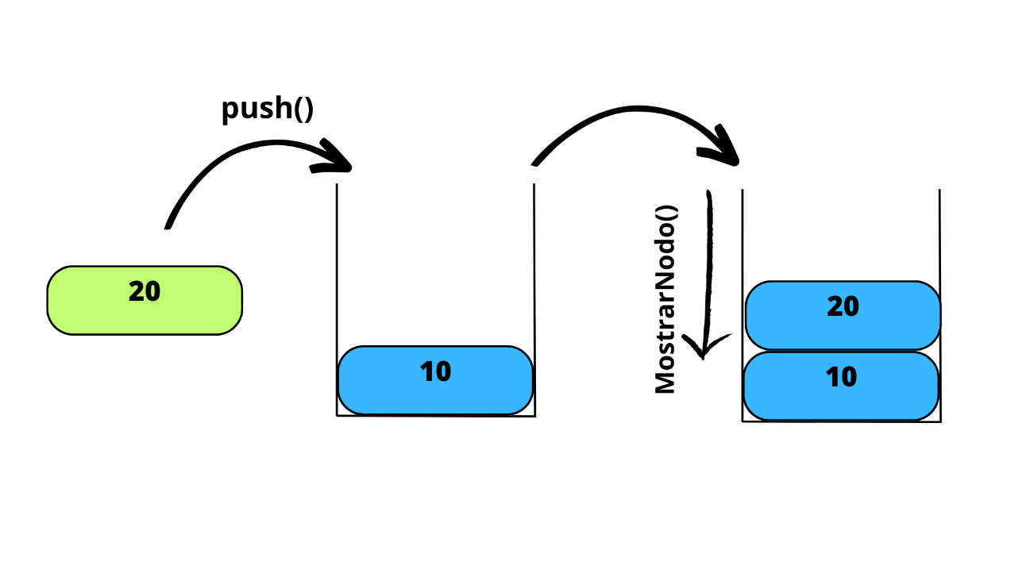

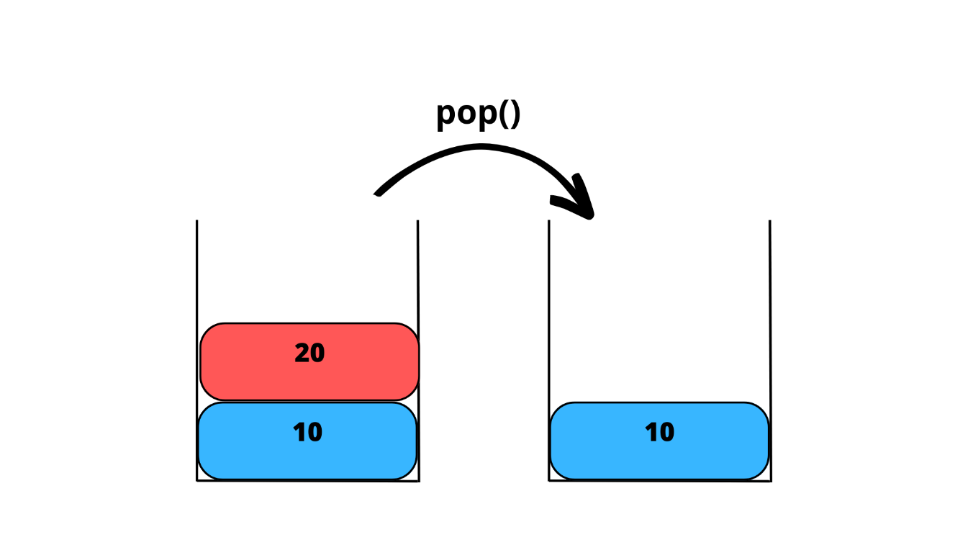

# Estructura de datos

En el contexto de esta problemática, se emplea una estructura de datos conocida como pila. La pila se asemeja en ciertos aspectos a una cola, pero se distingue por su característica LIFO (Last-In, First-Out), lo cual implica que el último elemento en ser insertado en la pila será el primero en ser extraído. En otras palabras, al realizar la operación "pop", se eliminará el nodo ubicado en la cima de la pila. Cabe destacar que cada componente de la pila tiene un único sucesor y predecesor, excepto por el primer y último elemento.

# Solución

Implementamos una función push() el cual va a guardar memoria para el nodo, definimos sus valores, otra función pop() para borrar el ultimo nodo de la pila y por ultimo la ultima función para MostrarPila() que muestra desde el ultimo nodo hasta el primero.

# Problema 4

# Eres el desarrollador encargado de implementar una aplicación de gestión de productos en una tienda. Tu tarea es completar la implementación de la tabla hash para almacenar información sobre los productos disponibles.

# La estructura commodity representa un producto y contiene dos campos: name (nombre del producto) y price (precio del producto). La tabla hash se utilizará para almacenar objetos de tipo commodity.

# Debes completar las siguientes tareas:

# Implementa la función add_node2HashTable() para agregar productos a la tabla hash. Esta función debe tomar como argumentos la tabla hash Hs_table, el nombre del producto name, la longitud del nombre key_len y el puntero al objeto commodity value. La función debe asegurarse de que no haya duplicados en la tabla y actualizar el valor del producto si ya existe. Retorna 0 si se agrega correctamente y -1 en caso de error.

# Implementa la función get_value_from_hstable() para buscar un producto en la tabla hash. Esta función debe tomar como argumentos la tabla hash Hs_table, el nombre del producto name y la longitud del nombre key_len. La función debe buscar el producto correspondiente en la tabla y retornar un puntero al objeto commodity. Si el producto no se encuentra, debe retornar NULL.

# Crea una función print_com_info() que tome un puntero a un objeto commodity como argumento y muestre por pantalla el nombre y el precio del producto.

# Completa la función main() para probar la funcionalidad de la tabla hash. Debes crear una tabla hash utilizando la función creat_hash_table(). Luego, solicita al usuario ingresar el nombre y el precio de varios productos y agrégalos a la tabla utilizando la función add_node2HashTable(). Después, permite al usuario buscar productos en la tabla utilizando la función get_value_from_hstable() y muestra la información de los productos encontrados utilizando la función print_com_info().

# Recuerda liberar la memoria ocupada por la tabla hash al finalizar la ejecución del programa utilizando la función hash_table_delete().

# Consideraciones adicionales:

# El código proporcionado ya incluye las estructuras y funciones necesarias para la implementación de la tabla hash, así como la función main() inicial para la interacción con el usuario.

# Asegúrate de realizar las validaciones necesarias en las funciones para evitar errores y comportamientos inesperados.

# Puedes definir la cantidad de productos que el usuario debe ingresar y los nombres y precios que se deben utilizar para la prueba del programa.

# Estructura de datos

En este problema, se utiliza una tabla hash abierta para almacenar elementos basados en claves únicas. La tabla hash consiste en una estructura llamada HashNode, que contiene los atributos next, key, value y is_occupied. Estos atributos se utilizan para manejar colisiones, almacenar la clave del nodo, el valor asociado y determinar si el nodo está ocupado o no. La tabla hash en sí se implementa como un atributo llamado table, que es una lista de tamaño 1024*1024 y almacena los nodos.

La función jshash() se encarga de calcular el hash de una cadena de entrada. Comienza inicializando un valor llamado hash con una constante (1315423911). Este valor se utiliza como punto de partida para el cálculo del hash.

A continuación, la función itera sobre cada carácter de la cadena de entrada. En cada iteración, se realizan operaciones matemáticas y bit a bit en el valor de hash, combinando su valor actual con el valor del carácter actual de la cadena. Estas operaciones ayudan a mezclar los bits del hash, lo que garantiza que incluso pequeños cambios en la cadena de entrada produzcan cambios significativos en el hash resultante.

Una vez que se han recorrido todos los caracteres de la cadena, se devuelve el valor final de hash, que representa el hash calculado para la cadena de entrada.

# Problema 5

La empresa anterior con la que trabajaron los contacta para actualizar su sistema de almacenamiento de trabajadores. Pero ahora desea guardar trabajadores en un sistema de árboles AVL. Para esto la empresa les solicita crear Nodos y estructurarlos en forma de árboles, cada nodo almacenará un trabajador enumerado en orden (Trabajador1, Trabajador2, Trabajador3, ETC.) y cada uno de estos tendrá un numero identificador que será creado de manera aleatoria (Valores entre el 0 - 1000). Estos números identificadores serán los valores que el árbol utilizara para ser creado.

El usuario del programa debe tener la capacidad de ingresar las cantidades de trabajadores que serán ingresado en el árbol, Ej. Si yo deseo que el programa cree 15 trabajadores el árbol deberá poseer 15 nodos uno por trabajador, tener enumerados los trabajadores del 1- 15 (Trabajador1, Trabajador2, Trabajador3, ETC.) y cada uno de estos debe poseer un numero identificador único generado de manera aleatoria (Valores entre el 0 - 1000). Además, el árbol debe tener la capacidad de equilibrarse.

* El árbol debe ser AVL y poder Equilibrarse a medida que se agregan nuevos nodos
* Se debe poder seleccionar la cantidad de Trabajadores que serán ingresados al árbol
* Es necesario tener la capacidad de consultar el árbol a través de los numero identificadores (Existe en el árbol el numero 25 o el numero 50) y retorno si no existe y si existe retornar el número del trabajadore que se le asigno. (Sugiero imprimir los valores de los números generados automáticamente para saber cuáles existen en el árbol)

# Estructura de datos

Este código implementa una estructura de datos conocida como árbol AVL (Árbol Binario de Búsqueda Balanceado) para almacenar y buscar trabajadores. El árbol AVL utiliza nodos que contienen variables como número, valor, altura, hijo izquierdo y hijo derecho.

El objetivo principal de este árbol es mantener un equilibrio adecuado entre los subárboles, de modo que la diferencia de altura entre el subárbol izquierdo y el subárbol derecho sea, como máximo de 1. Para lograr esto, se emplean dos funciones clave: rotacionIzquierda() y rotacionDerecha(). Estas funciones se utilizan cuando se produce un desequilibrio en el árbol, es decir, cuando un lado tiene una altura mayor que el otro.

La función rotacionIzquierda() realiza una rotación hacia la izquierda en el árbol, donde el nodo actual se convierte en el hijo izquierdo del nodo derecho. Esto garantiza que el subárbol derecho del nodo tenga una altura menor o igual al subárbol izquierdo. Por otro lado, la función rotacionDerecha() realiza una rotación hacia la derecha, convirtiendo el nodo actual en el hijo derecho del nodo izquierdo. Esto asegura que el subárbol izquierdo del nodo tenga una altura menor o igual al subárbol derecho.

Después de una rotación, el nodo en el que se realizó la rotación puede convertirse en el nuevo nodo raíz del subárbol rotado. Esta actualización es importante, ya que afecta los punteros y las alturas de los nodos en el árbol. El nuevo nodo raíz se enlaza correctamente con el resto del árbol y garantiza que se cumplan las propiedades del árbol AVL.



# Problema 6

El problema de las n reinas consiste en encontrar todas las posibles formas de colocar n reinas en un tablero de ajedrez de tamaño n x n, de manera que ninguna reina pueda amenazar a otra. Una reina puede moverse horizontalmente, verticalmente y en diagonal, por lo que no puede haber dos reinas en la misma fila, columna o diagonal.

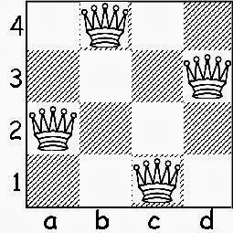

# Estructura de datos

Para resolver este problema, empleamos la técnica conocida como "backtracking", la cual consiste en buscar la mejor combinación posible mediante la exploración en profundidad de un árbol. En este caso, cada nivel del árbol representa una nueva combinación, y si una combinación falla o no cumple una condición, retrocedemos al nodo (decisión) anterior y creamos un nuevo nodo que representa la siguiente combinación. En nuestro enfoque, solicitamos al usuario ingresar la cantidad de reinas que desea colocar y llenamos una lista con el valor -1, el cual indica que no se ha colocado ninguna reina. Cada posición en la lista representa una columna, y el número en esa posición indica la fila en la que se encuentra la reina.

Para llevar a cabo el algoritmo de backtracking, implementamos la función "finsolution()". La primera condición de esta función verifica si ya hemos colocado todas las reinas, en cuyo caso imprime la lista con las posiciones de las reinas. La segunda condición recorre cada posición de la lista y determina en qué fila se puede colocar cada reina. Para comprobar si esto es posible, el código prueba cada una de las posibles combinaciones. Si no es posible colocar una reina, retrocede y prueba la siguiente combinación. Para verificar si una reina amenaza a otra, utilizamos la función "safe()". Esta función establece una condición que examina los valores de las posiciones anteriores para determinar si se encuentran en la misma fila o en diagonales. Si alguna de estas dos condiciones se cumple, la función devuelve "false", lo cual indica que no se puede colocar una reina en esa posición. Si ninguna de las dos condiciones se cumple, la función devuelve "true", indicando que es posible colocar una reina en esa posición.

# Problema 7

Para el problema 7 siguiente problema tenemos a una situación similar al del viajero ambulante simplemente que ahora en vez de ciudades son puertos y el que va a recorrer es un barco, tenemos un barco con cada puerto con un calado máximo, el cual es necesario para poder entrar a un puerto y poder salir, hay que pasar por todos los puertos en la menor distancia posible, la solución tiene que usar heurística para la solución.

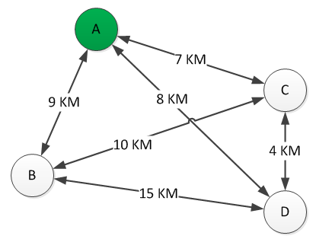

# Estructura de datos

El código proporcionado es una implementación de un algoritmo de búsqueda exhaustiva con poda (backtracking) para resolver un problema de viaje marítimo entre puertos. El objetivo es encontrar la mejor ruta para visitar todos los puertos en un barco, asegurándose de que el calado del barco (profundidad sumergida) no exceda el calado máximo permitido en cada puerto.

Para representar un puerto, se utiliza la clase puerto, que tiene tres atributos: id, que es una letra mayúscula (A, B, C, ...), calmax, que representa el calado máximo permitido en el puerto, y peso, que indica el peso adicional que se agrega al barco al visitar este puerto.

La función calcular_calado(carga_extra) se encarga de calcular el calado del barco en función del peso total del barco (incluyendo la carga adicional) y la densidad del agua. Utiliza la fórmula de Arquímedes para realizar este cálculo.

Para determinar la distancia entre dos puertos, se emplea la función calcular_distancia(puerto1, puerto2, distancias). Esta función busca en el diccionario distancias la distancia entre los puertos proporcionados. Si no hay una distancia registrada para los puertos en el diccionario, devuelve el valor "infinito".

La función principal viajero_ambulante_backtracking(puertos, distancias) realiza el algoritmo de backtracking para encontrar la mejor ruta. Aquí es donde se explora exhaustivamente todas las posibles combinaciones de puertos a visitar, asegurándose de no exceder el calado máximo en cada paso. El algoritmo utiliza una técnica de poda para evitar explorar rutas que ya son más largas que la mejor ruta actual encontrada.

Finalmente, el código lee la información de los puertos y las distancias desde un archivo de texto. Luego, se ejecuta la función viajero_ambulante_backtracking(puertos, distancias) para obtener la mejor ruta, la mejor distancia y el peso total del barco. Los resultados se imprimen en la consola, mostrando la ruta, la distancia y el tiempo que tomó el algoritmo.

Es importante mencionar que este enfoque de backtracking con poda puede ser bastante lento y no es la mejor solución para problemas grandes debido a su alta complejidad exponencial. Para conjuntos de datos más grandes, pueden utilizarse algoritmos más sofisticados, como algoritmos genéticos, heurísticas de búsqueda local o programación dinámica.

# Problema 7.1

# El problema 7.1 aborda una cuestión similar al problema 7; sin embargo, se emplea una heurística distinta en su enfoque.

# Estructura de datos

Este código implementa un algoritmo de búsqueda del vecino más cercano para resolver el problema del viajante de comercio (TSP) con la restricción de calado de un barco. La estructura de datos principal es la clase Graph, que representa un grafo que contiene nodos (puertos) y una matriz de costos para almacenar las distancias entre los nodos. Los puertos se definen en la clase Node, con atributos como las coordenadas del puerto, la demanda y el calado.

La heurística utilizada, el algoritmo de búsqueda del vecino más cercano, comienza desde un nodo inicial y en cada paso, selecciona el nodo más cercano que no haya sido visitado previamente y cumpla con la restricción de calado del barco. De esta manera, se va construyendo un recorrido que visita los puertos de manera secuencial y regresa al nodo inicial para cerrar el ciclo del TSP.

El código cuenta con funciones para cargar la información de los puertos desde un archivo de texto y construir el grafo. Luego, utiliza el algoritmo de búsqueda del vecino más cercano para encontrar el recorrido óptimo. También, se incluye una función para graficar el recorrido resultante en el grafo, lo que facilita la visualización del tour.

Es importante mencionar que el algoritmo de búsqueda del vecino más cercano no siempre proporciona la solución óptima para el TSP. Sin embargo, es una heurística efectiva para instancias pequeñas o medianas y puede dar una solución aceptable en un tiempo razonable. Para instancias más grandes, se requerirían algoritmos más avanzados para obtener soluciones cercanas a la óptima.

# Problema 8

Supongamos que tienes un sistema con una memoria RAM que puede contener solo 4 páginas en total. El flujo de páginas de entrada es el siguiente: [1, 2, 3, 4, 1, 2, 5, 1, 2, 3, 4, 5]. El código debe simular cómo se manejan las páginas en memoria utilizando el algoritmo FIFO con la limitación de 4 marcos de página.

# Estructura de datos

Este código implementa el algoritmo de reemplazo de página FIFO (First-In-First-Out) que se utiliza en sistemas operativos para gestionar la memoria RAM cuando esta tiene un espacio limitado. El objetivo del algoritmo es simular cómo se manejan las páginas en memoria cuando el número de marcos de página disponibles es limitado, lo que puede causar que algunas páginas se tengan que sacar de la memoria para dar espacio a otras nuevas que llegan.

Para lograr esto, el código utiliza dos estructuras de datos principales: un conjunto (set) y una cola. El conjunto ‘s’ se utiliza para almacenar las páginas que están actualmente presentes en la memoria RAM, lo que permite verificar rápidamente si una página está en memoria o no. La cola ‘queue’, por otro lado, se utiliza para mantener un registro del orden de entrada de las páginas en la memoria RAM, es decir, cuál fue la primera página que llegó y cuál fue la última.

La función ‘pageFaults(incomingStream, n, frames)’ es el núcleo del algoritmo. Recibe como entrada el flujo de páginas de entrada ‘incomingStream’, la longitud del flujo `n` y la cantidad de marcos de página disponibles en la memoria RAM ‘frames’.

A medida que se recorre el flujo de páginas de entrada, el algoritmo realiza lo siguiente:

1. Si el conjunto ‘s’ aún tiene espacio para más páginas (es decir, no se han ocupado todos los marcos de página disponibles), verifica si la página actual ya está presente en la memoria RAM. Si no lo está, la agrega al conjunto ‘s’ y la cola ‘queue’, e incrementa el contador de fallos de página ‘page_faults’.

2. Si el conjunto `s` está lleno (todos los marcos de página están ocupados), se verifica si la página actual ya está presente en la memoria RAM. Si no lo está, se aplica el algoritmo FIFO: se elimina la página más antigua de la cola ‘queue’ y del conjunto ‘s’, y luego se agrega la nueva página a ambos. Luego, se incrementa el contador de fallos de página ‘page_faults’.

El código imprime en cada paso el flujo de páginas de entrada y los marcos de página utilizados, lo que permite observar cómo se manejan las páginas en la memoria RAM a medida que se procesa el flujo.

Finalmente, el código muestra el total de fallos de página (‘page_faults’) y los aciertos (‘hits’) obtenidos durante el procesamiento del flujo de páginas. En este contexto, los aciertos son simplemente el número total de páginas que se mantuvieron en memoria y no tuvieron que ser reemplazadas debido a que ya estaban presentes.

# Problema 9

Descripción:

En este problema, se te presenta una cadena de caracteres como entrada. Tu tarea es encontrar la longitud de la subcadena más larga que no contiene caracteres repetidos.

Entrada:

La entrada consistirá en una sola línea que contiene una cadena de caracteres. La cadena puede contener letras mayúsculas o letras minúsculas. La longitud de la cadena no superará los 1000 caracteres.

# Estructura de datos

El código en Python busca determinar la longitud de la subcadena más larga que no contiene caracteres repetidos en una cadena dada. Esto se logra mediante el uso de dos bucles for anidados. La función longestUniqueSubsttr toma una cadena str como entrada y devuelve la longitud de la subcadena más larga sin caracteres repetidos.

Para encontrar la subcadena más larga, el primer bucle for recorre la cadena str desde el primer carácter hasta el último. Se utiliza una variable i para indicar el índice de inicio de la subcadena actual.

Dentro del primer bucle for, se inicializa una lista llamada visited con 256 elementos, que representa todos los caracteres posibles en el conjunto ASCII. Esta lista se utiliza para rastrear qué caracteres han sido visitados en la subcadena actual. Cada posición de la lista corresponde a un carácter ASCII, y los valores iniciales son False.

El segundo bucle for se inicia desde el índice actual i y recorre hasta el final de la cadena str. Esto forma una ventana deslizante sobre la cadena.

Dentro del segundo bucle for, se verifica si el carácter actual (str[j]) ya ha sido visitado en la subcadena actual, verificando el valor en la lista visited correspondiente al índice del carácter. Si el carácter ya ha sido visitado, significa que hemos encontrado una subcadena con caracteres repetidos, por lo que se rompe el bucle y se mueve al siguiente índice de inicio (i + 1) en el primer bucle for.

Si el carácter no ha sido visitado, se actualiza el resultado (res) para que contenga la longitud de la subcadena actual (j - i + 1) si es mayor que el valor actual de res. De esta manera, res almacenará la longitud de la subcadena más larga encontrada hasta ese momento.

El carácter actual (str[j]) se marca como visitado en la lista visited configurando el valor correspondiente a True, lo que indica que está presente en la subcadena actual.

Después de que el segundo bucle for ha terminado de iterar sobre todos los caracteres de la cadena, se restablece el valor de visited para el primer carácter de la subcadena actual (str[i]) a False. Esto se hace para prepararse para el próximo índice de inicio (i + 1) en el primer bucle for.

Finalmente, cuando el primer bucle for ha terminado de recorrer toda la cadena, el resultado (res) contendrá la longitud de la subcadena más larga sin caracteres repetidos, que se devuelve como resultado de la función.

El algoritmo aprovecha la estructura de datos de la lista visited para realizar una verificación eficiente de caracteres repetidos, lo que permite un tiempo de ejecución lineal. Esto significa que el código puede encontrar la longitud de la subcadena más larga sin caracteres repetidos de manera eficiente incluso para cadenas de longitud considerable.

# Problema 10

Dado un texto T y un patrón P, tu tarea es encontrar todas las posiciones en las que aparece el patrón P en el texto T.

La entrada constará de dos líneas:

La primera línea contendrá el texto T (1 <= |T| <= 10^6), una cadena de caracteres en mayúsculas y/o minúsculas.

La segunda línea contendrá el patrón P (1 <= |P| <= 10^4), una cadena de caracteres en mayúsculas y/o minúsculas.

Imprime todas las posiciones (índices) en el texto donde aparece el patrón.

# Estructura de datos

El código implementa el algoritmo Z para buscar patrones en un texto dado. Este algoritmo es una técnica eficiente que ayuda a encontrar todas las ocurrencias de un patrón en un texto en tiempo lineal. La estructura de datos utilizada en el código es una lista de enteros llamada `z`, que se utiliza para almacenar los valores del arreglo Z.

El algoritmo Z funciona de la siguiente manera: Para buscar un patrón en un texto, primero concatenamos el patrón y el texto en una sola cadena. Luego, construimos el arreglo Z para esta cadena, donde cada elemento `z[i]` guarda la longitud de la subcadena más larga que comienza desde la posición `i` y que también es un prefijo de toda la cadena.

La función `getZarr(string, z)` es responsable de calcular el arreglo Z. Utiliza una ventana deslizante que mantiene un rango `[L, R]`, donde `L` es el inicio de la ventana y `R` es el final de la ventana. En cada paso, compara caracteres desde la posición `R` y actualiza los valores del arreglo Z hasta que se agote el patrón o el texto.

Luego, la función `search(text, pattern)` utiliza el arreglo Z para encontrar todas las ocurrencias del patrón en el texto. Para ello, crea una cadena concatenada con el patrón seguido de un carácter especial y el texto. Después de construir el arreglo Z, recorre este arreglo y verifica si hay ocurrencias del patrón en el texto. Si encuentra un valor `z[i]` igual a la longitud del patrón, significa que el patrón está presente en la posición `i - len(pattern) - 1` del texto original. Entonces, imprime los índices donde se encontraron las ocurrencias del patrón.